Planning des activités de la semaine du 12 Août 2024

 | LUNDI | MARDI | MERCREDI | JEUDI | VENDREDI
M  A  T  I  N | Distribution du Journal et des plannings Menu et Activités   | BIBLIOTHEQUE  11h  Renforcement  musculaire assis   | 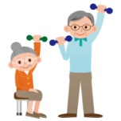  Séance individuelle d’Activité Physique Adaptée avec Julie |   Coiffeuse Cécile  Jeux de Société    mis à disposition | Coiffeuse Bernadette  Jeux de Société  mis à disposition
A  P  R  E  S  -  M  I  D  I | BIBLIOTHEQUE  15h    Chorale | BIBLIOTHEQUE  15h  Pétanque adaptée  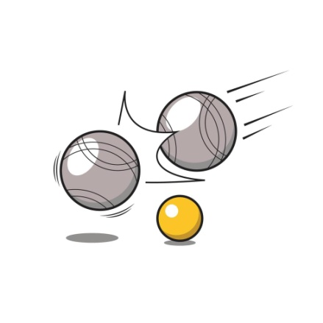 | BIBLIOTHEQUE  15h  Mölkky  

